Trabalho academico de Amostragem 1

WILLIAM IRINEU ALVES DE LIMA

28/08/2023

options(repos = "https://cran-r.c3sl.ufpr.br/")  
  
  
rm(list=ls())  
install.packages("pacman")

## Installing package into 'C:/Users/william/AppData/Local/R/win-library/4.3'  
## (as 'lib' is unspecified)

pacman::p_load(pacman,party,psych,rio,tidyverse,dplyr)

# Objetivo

library(dplyr)  
set.seed(2023)  
  
print("ola")

## [1] "ola"

#Importantdo os dados dos questionarios  
(df <- import("Questionario de Amostragem1.xlsx") %>% as_tibble())

## # A tibble: 62 × 16  
## `Carimbo de data/hora` Já realizou ou está realizando alg…¹ Nome Sexo Idade  
## <dttm> <chr> <chr> <chr> <dbl>  
## 1 2023-08-08 10:27:39 Sim RIAN… Homem 20  
## 2 2023-08-08 10:33:06 Sim GUST… Homem 22  
## 3 2023-08-08 10:33:17 Sim VITO… Mulh… 21  
## 4 2023-08-08 10:35:54 Sim MARI… Mulh… 23  
## 5 2023-08-08 10:41:30 Sim JULI… Mulh… 21  
## 6 2023-08-08 10:50:54 Sim VITO… Mulh… 20  
## 7 2023-08-08 11:49:53 Sim BÁRB… Mulh… 20  
## 8 2023-08-08 11:51:59 Sim MARC… Homem 22  
## 9 2023-08-09 13:47:56 Sim ALIN… Mulh… 21  
## 10 2023-08-09 13:55:12 Sim LUIS… Homem 22  
## # ℹ 52 more rows  
## # ℹ abbreviated name:  
## # ¹​`Já realizou ou está realizando alguma atividade extracurricular? (Atividade esta podendo ser, uma iniciação científica, estágio, cursos oferecidos de outros institutos, ou algum outro não mencionado acima.)\r\n`  
## # ℹ 11 more variables: `Número de Matrícula` <dbl>,  
## # `De 1 a 5 como você classificaria o tempo gasto (em horas) que você destinou à atividade:` <dbl>,  
## # `De 1 a 5 como você classificaria a sua satisfação quanto ao impacto profissional que à atividade gera (gerou) .(isto é: influência na carreira)` <chr>,  
## # `De 1 a 5 como você classificaria a sua satisfação quanto ao impacto acadêmico gerado pela atividade extracurricular (como é a contribuição acadêmica da atividade).` <dbl>, …

# Exmplo do comando pipe, atalho é ctrl shit M  
 #a <- 5*2;a  
 #resultado <-a %>% {  
 #b=.+2  
 #}  
  
#Criando faixas de idade  
faixas <-  
df$Idade %>%   
cut( breaks = c(17, 20, 24, 30), labels = c("17-20", "21-24", "25-30"))# Agrupar as idades em faixas  
df <- data.frame(df,Faixa=faixas)  
head(df$Idade);head(df$Faixa)

## [1] 20 22 21 23 21 20

## [1] 17-20 21-24 21-24 21-24 21-24 17-20  
## Levels: 17-20 21-24 25-30

# Analisando os dados

### Cores

siteCores=("https://datalab.cc/rcolors")

### Criando o gráfico de pizza

sexo_count <- table(df$Sexo)  
total_sexo <- sum(sexo_count)  
  
# Calcular as porcentagens  
porcentagens <- (sexo_count / total_sexo) * 100  
 etiquetas <- paste(sexo_count, " (", format(porcentagens, digits = 2), "%)", sep = "")  
  
# Criar o gráfico de pizza com rótulos de quantidade e porcentagem  
pie(sexo_count, labels = etiquetas, main = "Distribuição de Sexos", col = c("blue", "pink"))  
  
# Adicionar a legenda no canto superior direito  
legend("topright", legend = names(sexo_count), fill = c("blue", "pink"))

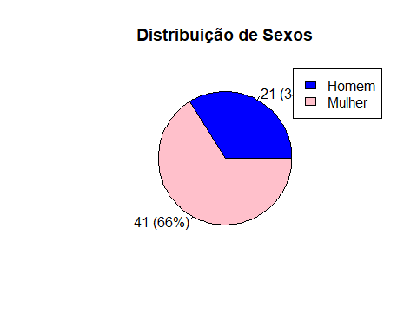

### Histograma de idade

df$Idade %>%   
 summary()

## Min. 1st Qu. Median Mean 3rd Qu. Max.   
## 18.00 20.00 21.00 21.19 22.00 30.00

#Histograma de idade  
df$Idade %>%  
hist(  
 col = "Red",  
 xlab = "Histograma de Idade",  
 ylab="Freq. Idades",  
 sub="(Fonte: Entrevistas feitas pelo autor)",  
 border = NA,  
 breaks = 7  
 )

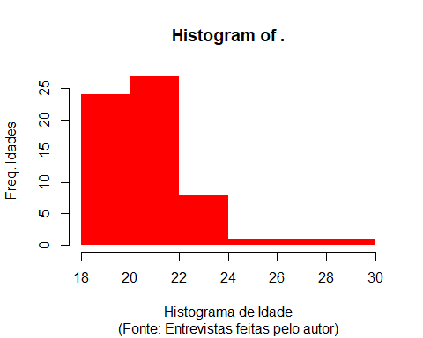

### Barplot Idades

library(tidyverse)  
library(ggplot2)  
  
  
  
# Barplot Idades  
df %>%   
 select(Faixa) %>%   
 table() %>%   
 barplot(  
 main = "Faixa Etaria",  
 sub = "(Fonte: Entrevistas feitas pelo autor)",  
 xlab = "Grafico de barras de Idade",  
 ylab="Freq. Idades",  
 col = "dodgerblue1",  
 )

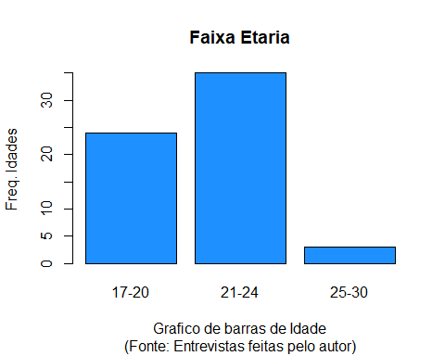

### Tabela Sexo e idade e Faixas

#Tabela Sexo e idade  
aj = df %>%  
 select(Idade,Sexo) %>%   
 group_by(Idade) %>%   
 table()  
  
aj

## Sexo  
## Idade Homem Mulher  
## 18 1 0  
## 19 4 4  
## 20 4 11  
## 21 4 14  
## 22 5 4  
## 23 0 7  
## 24 1 0  
## 26 0 1  
## 27 1 0  
## 30 1 0

#Tabela Faixa etaria e Idade  
tabela_idade=  
 df %>%   
 select(Faixa,Sexo) %>%   
 group_by(Sexo) %>%   
 table()  
  
tabela_idade

## Sexo  
## Faixa Homem Mulher  
## 17-20 9 15  
## 21-24 10 25  
## 25-30 2 1

### Frequencia por Faixa Etaria

# Calcular as frequências de cada sexo  
 frequencia_sexo <- table(df$Faixa)  
  
# Calcular as porcentagens de cada sexo  
porcentagens <- round(frequencia_sexo / sum(frequencia_sexo) * 100, 1)  
  
# Criar um dataframe para o gráfico  
grafico_data <- data.frame(Sexo = names(frequencia_sexo), Frequencia = frequencia_sexo, Porcentagem = porcentagens)  
  
# Criar o gráfico de barras usando ggplot2  
grafico_barras <- ggplot(data = grafico_data, aes(x = Sexo, y = frequencia_sexo)) +  
 geom_bar(stat = "identity", fill = "dodgerblue1") +  
 geom_text(aes(label = paste(frequencia_sexo, " - ", porcentagens, "%", sep = "")), vjust = -0.5, color = "black") +  
 labs(title = "Distribuição de Idade", x = "Idades", y = "Quantidade") +  
 theme_minimal() +  
 theme(axis.text.x = element_text(angle = 45, hjust = 1))  
  
# Exibir o gráfico de barras  
print(grafico_barras)

## Don't know how to automatically pick scale for object of type <table>.  
## Defaulting to continuous.

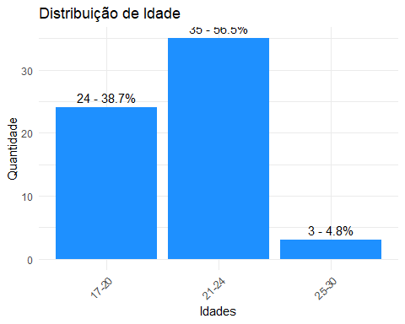

### Organizar em latex essas tabelas

#### Tabela Pergunta 1

colnames(df)

## [1] "Carimbo.de.data.hora"   
## [2] "Já.realizou.ou.está.realizando.alguma.atividade.extracurricular...Atividade.esta.podendo.ser..uma.iniciação.científica..estágio..cursos.oferecidos.de.outros.institutos..ou.algum.outro.não.mencionado.acima...."  
## [3] "Nome"   
## [4] "Sexo"   
## [5] "Idade"   
## [6] "Número.de.Matrícula"   
## [7] "De.1.a.5.como.você.classificaria.o.tempo.gasto..em.horas..que.você.destinou.à.atividade."   
## [8] "De.1.a.5.como.você.classificaria.a.sua.satisfação.quanto.ao.impacto.profissional.que.à.atividade.gera..gerou....isto.é..influência.na.carreira."   
## [9] "De.1.a.5.como.você.classificaria.a.sua.satisfação.quanto.ao.impacto.acadêmico.gerado.pela.atividade.extracurricular..como.é.a.contribuição.acadêmica.da.atividade.."   
## [10] "Impacto.Pessoal..Houve.relevância.na.vida.do.discente."   
## [11] "De.1.a.5.como.você.classificaria.a.sua.satisfação.quanto.impacto.social..isto.é..houve.relevância.do.seu.trabalho.na.sociedade..."   
## [12] "De.1.a.5.como.você.avaliaria.a.disponibilidade.do.docente.orientador.para.sanar.duvidas.da.atividade..caso.houvesse.necessidade.."   
## [13] "De.1.a.5.qual.a.probabilidade.de.você.realizar.uma.nova.atividade.extracurricular..Em.que.1.é..pouco.provável.de.realizar..e.5..muito.provável.de.realizar.."   
## [14] "X3.1...Qual.foi.a.principal.motivação.para.a.realização.da.atividade.mais.recente"   
## [15] "X3.2...Como.você.encontrou.a.atividade.que.realizou."   
## [16] "email.institucional"   
## [17] "Faixa"

#Tabela Pergunta 1  
tabela_Pergunta1=  
 df %>%   
 select(De.1.a.5.como.você.classificaria.o.tempo.gasto..em.horas..que.você.destinou.à.atividade.,Sexo) %>%   
 group_by(Sexo) %>%   
 table()   
  
tabela_Pergunta1

## Sexo  
## De.1.a.5.como.você.classificaria.o.tempo.gasto..em.horas..que.você.destinou.à.atividade. Homem  
## 1 0  
## 2 2  
## 3 5  
## 4 7  
## 5 7  
## Sexo  
## De.1.a.5.como.você.classificaria.o.tempo.gasto..em.horas..que.você.destinou.à.atividade. Mulher  
## 1 2  
## 2 3  
## 3 10  
## 4 15  
## 5 11

#### Tabela Pergunta 2

#Tabela Pergunta 2  
tabela_Pergunta2=  
 df %>%   
 select(De.1.a.5.como.você.classificaria.a.sua.satisfação.quanto.ao.impacto.profissional.que.à.atividade.gera..gerou....isto.é..influência.na.carreira.,Sexo) %>%  
 group_by(Sexo) %>%   
 table()   
  
  
tabela_Pergunta2

## Sexo  
## De.1.a.5.como.você.classificaria.a.sua.satisfação.quanto.ao.impacto.profissional.que.à.atividade.gera..gerou....isto.é..influência.na.carreira. Homem  
## 1 3  
## 2 0  
## 3 4  
## 4 4  
## 5 10  
## Não se aplica 0  
## Sexo  
## De.1.a.5.como.você.classificaria.a.sua.satisfação.quanto.ao.impacto.profissional.que.à.atividade.gera..gerou....isto.é..influência.na.carreira. Mulher  
## 1 0  
## 2 5  
## 3 4  
## 4 12  
## 5 18  
## Não se aplica 2

colnames(df)

## [1] "Carimbo.de.data.hora"   
## [2] "Já.realizou.ou.está.realizando.alguma.atividade.extracurricular...Atividade.esta.podendo.ser..uma.iniciação.científica..estágio..cursos.oferecidos.de.outros.institutos..ou.algum.outro.não.mencionado.acima...."  
## [3] "Nome"   
## [4] "Sexo"   
## [5] "Idade"   
## [6] "Número.de.Matrícula"   
## [7] "De.1.a.5.como.você.classificaria.o.tempo.gasto..em.horas..que.você.destinou.à.atividade."   
## [8] "De.1.a.5.como.você.classificaria.a.sua.satisfação.quanto.ao.impacto.profissional.que.à.atividade.gera..gerou....isto.é..influência.na.carreira."   
## [9] "De.1.a.5.como.você.classificaria.a.sua.satisfação.quanto.ao.impacto.acadêmico.gerado.pela.atividade.extracurricular..como.é.a.contribuição.acadêmica.da.atividade.."   
## [10] "Impacto.Pessoal..Houve.relevância.na.vida.do.discente."   
## [11] "De.1.a.5.como.você.classificaria.a.sua.satisfação.quanto.impacto.social..isto.é..houve.relevância.do.seu.trabalho.na.sociedade..."   
## [12] "De.1.a.5.como.você.avaliaria.a.disponibilidade.do.docente.orientador.para.sanar.duvidas.da.atividade..caso.houvesse.necessidade.."   
## [13] "De.1.a.5.qual.a.probabilidade.de.você.realizar.uma.nova.atividade.extracurricular..Em.que.1.é..pouco.provável.de.realizar..e.5..muito.provável.de.realizar.."   
## [14] "X3.1...Qual.foi.a.principal.motivação.para.a.realização.da.atividade.mais.recente"   
## [15] "X3.2...Como.você.encontrou.a.atividade.que.realizou."   
## [16] "email.institucional"   
## [17] "Faixa"

#### Tabela Pergunta 3

#Tabela Pergunta 3  
tabela_Pergunta3=  
 df %>%   
 select(De.1.a.5.como.você.classificaria.a.sua.satisfação.quanto.ao.impacto.acadêmico.gerado.pela.atividade.extracurricular..como.é.a.contribuição.acadêmica.da.atividade..,Sexo) %>%  
 group_by(Sexo) %>%   
 table()   
  
  
tabela_Pergunta3

## Sexo  
## De.1.a.5.como.você.classificaria.a.sua.satisfação.quanto.ao.impacto.acadêmico.gerado.pela.atividade.extracurricular..como.é.a.contribuição.acadêmica.da.atividade.. Homem  
## 1 3  
## 2 0  
## 3 3  
## 4 4  
## 5 11  
## Sexo  
## De.1.a.5.como.você.classificaria.a.sua.satisfação.quanto.ao.impacto.acadêmico.gerado.pela.atividade.extracurricular..como.é.a.contribuição.acadêmica.da.atividade.. Mulher  
## 1 1  
## 2 6  
## 3 7  
## 4 6  
## 5 21

colnames(df)

## [1] "Carimbo.de.data.hora"   
## [2] "Já.realizou.ou.está.realizando.alguma.atividade.extracurricular...Atividade.esta.podendo.ser..uma.iniciação.científica..estágio..cursos.oferecidos.de.outros.institutos..ou.algum.outro.não.mencionado.acima...."  
## [3] "Nome"   
## [4] "Sexo"   
## [5] "Idade"   
## [6] "Número.de.Matrícula"   
## [7] "De.1.a.5.como.você.classificaria.o.tempo.gasto..em.horas..que.você.destinou.à.atividade."   
## [8] "De.1.a.5.como.você.classificaria.a.sua.satisfação.quanto.ao.impacto.profissional.que.à.atividade.gera..gerou....isto.é..influência.na.carreira."   
## [9] "De.1.a.5.como.você.classificaria.a.sua.satisfação.quanto.ao.impacto.acadêmico.gerado.pela.atividade.extracurricular..como.é.a.contribuição.acadêmica.da.atividade.."   
## [10] "Impacto.Pessoal..Houve.relevância.na.vida.do.discente."   
## [11] "De.1.a.5.como.você.classificaria.a.sua.satisfação.quanto.impacto.social..isto.é..houve.relevância.do.seu.trabalho.na.sociedade..."   
## [12] "De.1.a.5.como.você.avaliaria.a.disponibilidade.do.docente.orientador.para.sanar.duvidas.da.atividade..caso.houvesse.necessidade.."   
## [13] "De.1.a.5.qual.a.probabilidade.de.você.realizar.uma.nova.atividade.extracurricular..Em.que.1.é..pouco.provável.de.realizar..e.5..muito.provável.de.realizar.."   
## [14] "X3.1...Qual.foi.a.principal.motivação.para.a.realização.da.atividade.mais.recente"   
## [15] "X3.2...Como.você.encontrou.a.atividade.que.realizou."   
## [16] "email.institucional"   
## [17] "Faixa"

#### Tabela Pergunta 4

#Tabela Pergunta 4  
tabela_Pergunta4=  
 df %>%   
 select(Impacto.Pessoal..Houve.relevância.na.vida.do.discente.,Sexo) %>%  
 group_by(Sexo) %>%   
 table()   
  
tabela_Pergunta4

## Sexo  
## Impacto.Pessoal..Houve.relevância.na.vida.do.discente. Homem Mulher  
## 1 2 3  
## 2 0 3  
## 3 2 8  
## 4 3 10  
## 5 14 17

colnames(df)

## [1] "Carimbo.de.data.hora"   
## [2] "Já.realizou.ou.está.realizando.alguma.atividade.extracurricular...Atividade.esta.podendo.ser..uma.iniciação.científica..estágio..cursos.oferecidos.de.outros.institutos..ou.algum.outro.não.mencionado.acima...."  
## [3] "Nome"   
## [4] "Sexo"   
## [5] "Idade"   
## [6] "Número.de.Matrícula"   
## [7] "De.1.a.5.como.você.classificaria.o.tempo.gasto..em.horas..que.você.destinou.à.atividade."   
## [8] "De.1.a.5.como.você.classificaria.a.sua.satisfação.quanto.ao.impacto.profissional.que.à.atividade.gera..gerou....isto.é..influência.na.carreira."   
## [9] "De.1.a.5.como.você.classificaria.a.sua.satisfação.quanto.ao.impacto.acadêmico.gerado.pela.atividade.extracurricular..como.é.a.contribuição.acadêmica.da.atividade.."   
## [10] "Impacto.Pessoal..Houve.relevância.na.vida.do.discente."   
## [11] "De.1.a.5.como.você.classificaria.a.sua.satisfação.quanto.impacto.social..isto.é..houve.relevância.do.seu.trabalho.na.sociedade..."   
## [12] "De.1.a.5.como.você.avaliaria.a.disponibilidade.do.docente.orientador.para.sanar.duvidas.da.atividade..caso.houvesse.necessidade.."   
## [13] "De.1.a.5.qual.a.probabilidade.de.você.realizar.uma.nova.atividade.extracurricular..Em.que.1.é..pouco.provável.de.realizar..e.5..muito.provável.de.realizar.."   
## [14] "X3.1...Qual.foi.a.principal.motivação.para.a.realização.da.atividade.mais.recente"   
## [15] "X3.2...Como.você.encontrou.a.atividade.que.realizou."   
## [16] "email.institucional"   
## [17] "Faixa"

#### Tabela Pergunta 5

#Tabela Pergunta 5  
tabela_Pergunta5=  
 df %>%   
 select(De.1.a.5.como.você.classificaria.a.sua.satisfação.quanto.impacto.social..isto.é..houve.relevância.do.seu.trabalho.na.sociedade...,Sexo) %>%  
 group_by(Sexo) %>%   
 table()   
  
tabela_Pergunta5

## Sexo  
## De.1.a.5.como.você.classificaria.a.sua.satisfação.quanto.impacto.social..isto.é..houve.relevância.do.seu.trabalho.na.sociedade... Homem  
## 1 2  
## 2 3  
## 3 3  
## 4 8  
## 5 5  
## Não se aplica 0  
## Sexo  
## De.1.a.5.como.você.classificaria.a.sua.satisfação.quanto.impacto.social..isto.é..houve.relevância.do.seu.trabalho.na.sociedade... Mulher  
## 1 2  
## 2 3  
## 3 6  
## 4 13  
## 5 13  
## Não se aplica 4

colnames(df)

## [1] "Carimbo.de.data.hora"   
## [2] "Já.realizou.ou.está.realizando.alguma.atividade.extracurricular...Atividade.esta.podendo.ser..uma.iniciação.científica..estágio..cursos.oferecidos.de.outros.institutos..ou.algum.outro.não.mencionado.acima...."  
## [3] "Nome"   
## [4] "Sexo"   
## [5] "Idade"   
## [6] "Número.de.Matrícula"   
## [7] "De.1.a.5.como.você.classificaria.o.tempo.gasto..em.horas..que.você.destinou.à.atividade."   
## [8] "De.1.a.5.como.você.classificaria.a.sua.satisfação.quanto.ao.impacto.profissional.que.à.atividade.gera..gerou....isto.é..influência.na.carreira."   
## [9] "De.1.a.5.como.você.classificaria.a.sua.satisfação.quanto.ao.impacto.acadêmico.gerado.pela.atividade.extracurricular..como.é.a.contribuição.acadêmica.da.atividade.."   
## [10] "Impacto.Pessoal..Houve.relevância.na.vida.do.discente."   
## [11] "De.1.a.5.como.você.classificaria.a.sua.satisfação.quanto.impacto.social..isto.é..houve.relevância.do.seu.trabalho.na.sociedade..."   
## [12] "De.1.a.5.como.você.avaliaria.a.disponibilidade.do.docente.orientador.para.sanar.duvidas.da.atividade..caso.houvesse.necessidade.."   
## [13] "De.1.a.5.qual.a.probabilidade.de.você.realizar.uma.nova.atividade.extracurricular..Em.que.1.é..pouco.provável.de.realizar..e.5..muito.provável.de.realizar.."   
## [14] "X3.1...Qual.foi.a.principal.motivação.para.a.realização.da.atividade.mais.recente"   
## [15] "X3.2...Como.você.encontrou.a.atividade.que.realizou."   
## [16] "email.institucional"   
## [17] "Faixa"

#### Tabela Pergunta 6

#Tabela Pergunta 6  
tabela_Pergunta6=  
 df %>%   
 select(De.1.a.5.como.você.avaliaria.a.disponibilidade.do.docente.orientador.para.sanar.duvidas.da.atividade..caso.houvesse.necessidade..,Sexo) %>%  
 group_by(Sexo) %>%   
 table()   
  
tabela_Pergunta6

## Sexo  
## De.1.a.5.como.você.avaliaria.a.disponibilidade.do.docente.orientador.para.sanar.duvidas.da.atividade..caso.houvesse.necessidade.. Homem  
## 1 1  
## 2 2  
## 3 1  
## 4 6  
## 5 9  
## Não se aplica 2  
## Sexo  
## De.1.a.5.como.você.avaliaria.a.disponibilidade.do.docente.orientador.para.sanar.duvidas.da.atividade..caso.houvesse.necessidade.. Mulher  
## 1 5  
## 2 5  
## 3 10  
## 4 4  
## 5 13  
## Não se aplica 4

colnames(df)

## [1] "Carimbo.de.data.hora"   
## [2] "Já.realizou.ou.está.realizando.alguma.atividade.extracurricular...Atividade.esta.podendo.ser..uma.iniciação.científica..estágio..cursos.oferecidos.de.outros.institutos..ou.algum.outro.não.mencionado.acima...."  
## [3] "Nome"   
## [4] "Sexo"   
## [5] "Idade"   
## [6] "Número.de.Matrícula"   
## [7] "De.1.a.5.como.você.classificaria.o.tempo.gasto..em.horas..que.você.destinou.à.atividade."   
## [8] "De.1.a.5.como.você.classificaria.a.sua.satisfação.quanto.ao.impacto.profissional.que.à.atividade.gera..gerou....isto.é..influência.na.carreira."   
## [9] "De.1.a.5.como.você.classificaria.a.sua.satisfação.quanto.ao.impacto.acadêmico.gerado.pela.atividade.extracurricular..como.é.a.contribuição.acadêmica.da.atividade.."   
## [10] "Impacto.Pessoal..Houve.relevância.na.vida.do.discente."   
## [11] "De.1.a.5.como.você.classificaria.a.sua.satisfação.quanto.impacto.social..isto.é..houve.relevância.do.seu.trabalho.na.sociedade..."   
## [12] "De.1.a.5.como.você.avaliaria.a.disponibilidade.do.docente.orientador.para.sanar.duvidas.da.atividade..caso.houvesse.necessidade.."   
## [13] "De.1.a.5.qual.a.probabilidade.de.você.realizar.uma.nova.atividade.extracurricular..Em.que.1.é..pouco.provável.de.realizar..e.5..muito.provável.de.realizar.."   
## [14] "X3.1...Qual.foi.a.principal.motivação.para.a.realização.da.atividade.mais.recente"   
## [15] "X3.2...Como.você.encontrou.a.atividade.que.realizou."   
## [16] "email.institucional"   
## [17] "Faixa"

#### Tabela Pergunta 7

#Tabela Pergunta 7  
tabela_Pergunta7=  
 df %>%   
 select(De.1.a.5.qual.a.probabilidade.de.você.realizar.uma.nova.atividade.extracurricular..Em.que.1.é..pouco.provável.de.realizar..e.5..muito.provável.de.realizar..,Sexo) %>%  
 group_by(Sexo) %>%   
 table()   
  
tabela_Pergunta7

## Sexo  
## De.1.a.5.qual.a.probabilidade.de.você.realizar.uma.nova.atividade.extracurricular..Em.que.1.é..pouco.provável.de.realizar..e.5..muito.provável.de.realizar.. Homem  
## 1 1  
## 3 2  
## 4 2  
## 5 16  
## Não se aplica 0  
## Sexo  
## De.1.a.5.qual.a.probabilidade.de.você.realizar.uma.nova.atividade.extracurricular..Em.que.1.é..pouco.provável.de.realizar..e.5..muito.provável.de.realizar.. Mulher  
## 1 2  
## 3 7  
## 4 8  
## 5 22  
## Não se aplica 2

colnames(df)

## [1] "Carimbo.de.data.hora"   
## [2] "Já.realizou.ou.está.realizando.alguma.atividade.extracurricular...Atividade.esta.podendo.ser..uma.iniciação.científica..estágio..cursos.oferecidos.de.outros.institutos..ou.algum.outro.não.mencionado.acima...."  
## [3] "Nome"   
## [4] "Sexo"   
## [5] "Idade"   
## [6] "Número.de.Matrícula"   
## [7] "De.1.a.5.como.você.classificaria.o.tempo.gasto..em.horas..que.você.destinou.à.atividade."   
## [8] "De.1.a.5.como.você.classificaria.a.sua.satisfação.quanto.ao.impacto.profissional.que.à.atividade.gera..gerou....isto.é..influência.na.carreira."   
## [9] "De.1.a.5.como.você.classificaria.a.sua.satisfação.quanto.ao.impacto.acadêmico.gerado.pela.atividade.extracurricular..como.é.a.contribuição.acadêmica.da.atividade.."   
## [10] "Impacto.Pessoal..Houve.relevância.na.vida.do.discente."   
## [11] "De.1.a.5.como.você.classificaria.a.sua.satisfação.quanto.impacto.social..isto.é..houve.relevância.do.seu.trabalho.na.sociedade..."   
## [12] "De.1.a.5.como.você.avaliaria.a.disponibilidade.do.docente.orientador.para.sanar.duvidas.da.atividade..caso.houvesse.necessidade.."   
## [13] "De.1.a.5.qual.a.probabilidade.de.você.realizar.uma.nova.atividade.extracurricular..Em.que.1.é..pouco.provável.de.realizar..e.5..muito.provável.de.realizar.."   
## [14] "X3.1...Qual.foi.a.principal.motivação.para.a.realização.da.atividade.mais.recente"   
## [15] "X3.2...Como.você.encontrou.a.atividade.que.realizou."   
## [16] "email.institucional"   
## [17] "Faixa"

#### Tabela Pergunta 8

#Tabela Pergunta 8  
tabela_Pergunta8=  
 df %>%   
 select(X3.1...Qual.foi.a.principal.motivação.para.a.realização.da.atividade.mais.recente,Sexo) %>%  
 group_by(Sexo) %>%   
 table()   
  
tabela_Pergunta8

## Sexo  
## X3.1...Qual.foi.a.principal.motivação.para.a.realização.da.atividade.mais.recente Homem  
## Experiência Acadêmica 14  
## Financeiro e acompanhar 0  
## Ganhar horas 0  
## Influência da professora 0  
## Melhoria do Lattes 1  
## Os dois 0  
## Outras 0  
## Pós-graduação 0  
## Retorno Financeiro 6  
## Ter contato com a Prática da minha futura profissão 0  
## Sexo  
## X3.1...Qual.foi.a.principal.motivação.para.a.realização.da.atividade.mais.recente Mulher  
## Experiência Acadêmica 28  
## Financeiro e acompanhar 1  
## Ganhar horas 1  
## Influência da professora 1  
## Melhoria do Lattes 0  
## Os dois 1  
## Outras 1  
## Pós-graduação 2  
## Retorno Financeiro 5  
## Ter contato com a Prática da minha futura profissão 1

colnames(df)

## [1] "Carimbo.de.data.hora"   
## [2] "Já.realizou.ou.está.realizando.alguma.atividade.extracurricular...Atividade.esta.podendo.ser..uma.iniciação.científica..estágio..cursos.oferecidos.de.outros.institutos..ou.algum.outro.não.mencionado.acima...."  
## [3] "Nome"   
## [4] "Sexo"   
## [5] "Idade"   
## [6] "Número.de.Matrícula"   
## [7] "De.1.a.5.como.você.classificaria.o.tempo.gasto..em.horas..que.você.destinou.à.atividade."   
## [8] "De.1.a.5.como.você.classificaria.a.sua.satisfação.quanto.ao.impacto.profissional.que.à.atividade.gera..gerou....isto.é..influência.na.carreira."   
## [9] "De.1.a.5.como.você.classificaria.a.sua.satisfação.quanto.ao.impacto.acadêmico.gerado.pela.atividade.extracurricular..como.é.a.contribuição.acadêmica.da.atividade.."   
## [10] "Impacto.Pessoal..Houve.relevância.na.vida.do.discente."   
## [11] "De.1.a.5.como.você.classificaria.a.sua.satisfação.quanto.impacto.social..isto.é..houve.relevância.do.seu.trabalho.na.sociedade..."   
## [12] "De.1.a.5.como.você.avaliaria.a.disponibilidade.do.docente.orientador.para.sanar.duvidas.da.atividade..caso.houvesse.necessidade.."   
## [13] "De.1.a.5.qual.a.probabilidade.de.você.realizar.uma.nova.atividade.extracurricular..Em.que.1.é..pouco.provável.de.realizar..e.5..muito.provável.de.realizar.."   
## [14] "X3.1...Qual.foi.a.principal.motivação.para.a.realização.da.atividade.mais.recente"   
## [15] "X3.2...Como.você.encontrou.a.atividade.que.realizou."   
## [16] "email.institucional"   
## [17] "Faixa"

#### Tabela Pergunta 9

#Tabela Pergunta 9  
tabela_Pergunta9=  
 df %>%   
 select(X3.2...Como.você.encontrou.a.atividade.que.realizou.,Sexo) %>%  
 group_by(Sexo) %>%   
 table()   
  
tabela_Pergunta9

## Sexo  
## X3.2...Como.você.encontrou.a.atividade.que.realizou. Homem Mulher  
## Aluno idealizou o projeto 1 0  
## Docentes 12 23  
## Email 1 5  
## Grupo de pesquisa 1 0  
## Instagram 0 1  
## Internet 0 1  
## Outras 3 5  
## PRAE 1 2  
## Recomendação de colega 1 0  
## Rede social / Instagram 1 0  
## Redes sociais 0 1  
## Redes Sociais 0 1  
## Site da Letras 0 1  
## Whatsapp 0 1

colnames(df)

## [1] "Carimbo.de.data.hora"   
## [2] "Já.realizou.ou.está.realizando.alguma.atividade.extracurricular...Atividade.esta.podendo.ser..uma.iniciação.científica..estágio..cursos.oferecidos.de.outros.institutos..ou.algum.outro.não.mencionado.acima...."  
## [3] "Nome"   
## [4] "Sexo"   
## [5] "Idade"   
## [6] "Número.de.Matrícula"   
## [7] "De.1.a.5.como.você.classificaria.o.tempo.gasto..em.horas..que.você.destinou.à.atividade."   
## [8] "De.1.a.5.como.você.classificaria.a.sua.satisfação.quanto.ao.impacto.profissional.que.à.atividade.gera..gerou....isto.é..influência.na.carreira."   
## [9] "De.1.a.5.como.você.classificaria.a.sua.satisfação.quanto.ao.impacto.acadêmico.gerado.pela.atividade.extracurricular..como.é.a.contribuição.acadêmica.da.atividade.."   
## [10] "Impacto.Pessoal..Houve.relevância.na.vida.do.discente."   
## [11] "De.1.a.5.como.você.classificaria.a.sua.satisfação.quanto.impacto.social..isto.é..houve.relevância.do.seu.trabalho.na.sociedade..."   
## [12] "De.1.a.5.como.você.avaliaria.a.disponibilidade.do.docente.orientador.para.sanar.duvidas.da.atividade..caso.houvesse.necessidade.."   
## [13] "De.1.a.5.qual.a.probabilidade.de.você.realizar.uma.nova.atividade.extracurricular..Em.que.1.é..pouco.provável.de.realizar..e.5..muito.provável.de.realizar.."   
## [14] "X3.1...Qual.foi.a.principal.motivação.para.a.realização.da.atividade.mais.recente"   
## [15] "X3.2...Como.você.encontrou.a.atividade.que.realizou."   
## [16] "email.institucional"   
## [17] "Faixa"

# Histograma pergunta 9

tabelaPergunta9=df$X3.2...Como.você.encontrou.a.atividade.que.realizou. %>%   
 table() %>%   
 sort(decreasing = T) %>%   
 hist(  
 col = "Red",  
 xlab = "Histograma de Idade",  
 ylab="Freq. Idades",  
 sub="(Fonte: Entrevistas feitas pelo autor)",  
 border = NA,  
 breaks = 7  
 )

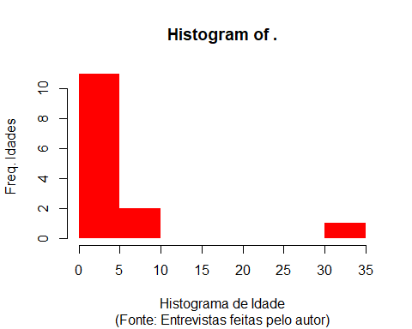

grafico_barras <- ggplot(data = grafico_data, aes(x = Sexo, y = frequencia_sexo))  
  
  
tabelaPergunta9=df$X3.2...Como.você.encontrou.a.atividade.que.realizou. %>%   
 table() %>%   
 sort(decreasing = T)  
tabelaPergunta9

## .  
## Docentes Outras Email   
## 35 8 6   
## PRAE Aluno idealizou o projeto Grupo de pesquisa   
## 3 1 1   
## Instagram Internet Recomendação de colega   
## 1 1 1   
## Rede social / Instagram Redes sociais Redes Sociais   
## 1 1 1   
## Site da Letras Whatsapp   
## 1 1

# Calcular as frequências de cada sexo  
 frequencia_sexo <- tabelaPergunta9  
  
# Calcular as porcentagens de cada sexo  
porcentagens <- round(frequencia_sexo / sum(frequencia_sexo) * 100, 1)  
  
# Criar um dataframe para o gráfico  
grafico_data <- data.frame(Sexo = names(frequencia_sexo), Frequencia = frequencia_sexo, Porcentagem = porcentagens)  
  
# Criar o gráfico de barras usando ggplot2  
grafico_barras <- ggplot(data = grafico_data, aes(x = Sexo, y = frequencia_sexo)) +  
 geom_bar(stat = "identity", fill = "dodgerblue1") +  
 geom_text(aes(label = paste(frequencia_sexo, " - ", porcentagens, "%", sep = "")), vjust = -0.5, color = "black") +  
 labs(title = "Distribuição de Idade", x = "Idades", y = "Quantidade") +  
 theme_minimal() +  
 theme(axis.text.x = element_text(angle = 45, hjust = 1))  
  
# Exibir o gráfico de barras  
print(grafico_barras)

## Don't know how to automatically pick scale for object of type <table>.  
## Defaulting to continuous.

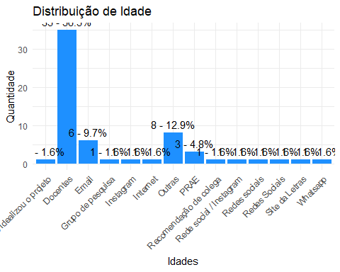

Grafico de Frequencia pergunta 9

# Carregar a biblioteca ggplot2  
library(ggplot2)  
  
# Substitua 'df' pelo seu próprio dataframe  
tabelaPergunta9 <- df$X3.2...Como.você.encontrou.a.atividade.  
  
# Calcular a tabela de frequência  
frequencia <- table(tabelaPergunta9)  
  
# Ordenar a tabela de frequência em ordem decrescente  
frequencia_ordenada <- sort(frequencia, decreasing = TRUE)  
  
# Calcular as porcentagens de cada categoria  
porcentagens <- round(frequencia_ordenada / sum(frequencia_ordenada) * 100, 1)  
Modo_Encontro = names(frequencia_ordenada)  
Frequencia = frequencia_ordenada  
Porcentagem = porcentagens  
# Criar o dataframe para o gráfico  
grafico_data <- data.frame(Modo_Encontro = names(frequencia_ordenada), Frequencia = frequencia_ordenada, Porcentagem = porcentagens)  
  
# Criar o gráfico de barras usando ggplot2  
grafico_barras <- ggplot(data = grafico_data, aes(x = reorder(Modo_Encontro, -Frequencia), y = Frequencia)) +  
 geom_bar(stat = "identity", fill = "dodgerblue1") +  
 geom_text(aes(label = paste(Frequencia, " - ", Porcentagem, "%", sep = "")), vjust = -0.5, color = "black") +  
 labs(title = "Como você encontrou a atividade?", x = "Modo de Encontro", y = "Quantidade") +  
 theme_minimal() +  
 theme(axis.text.x = element_text(angle = 45, hjust = 1))  
  
# Exibir o gráfico de barras  
print(grafico_barras) +  
 theme(axis.text.x = element_text(angle = 45, hjust = 1))

## Don't know how to automatically pick scale for object of type <table>.  
## Defaulting to continuous.

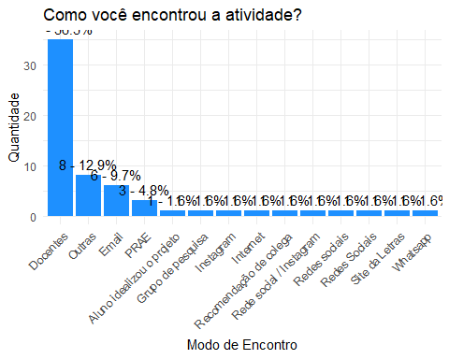

## Don't know how to automatically pick scale for object of type <table>.  
## Defaulting to continuous.



# Exibir o gráfico de barras  
print(grafico_barras)

## Don't know how to automatically pick scale for object of type <table>.  
## Defaulting to continuous.

